**BAB III**

**ANALISA DAN PERANCANGAN SISTEM**

1. **Analisa Sistem**

Pada bab ini akan membahas analisa dan rancangan user interface. Dimana semua ini merupakan proses jalannya program yang digunakan dalam pembuatan project Perancangan dan Implementasi Aplikasi Pemesanan Makanan Warung Makan Sederhana.

1. **Perancangan Basis Data**
   * 1. **Entity Relationship Diagram**

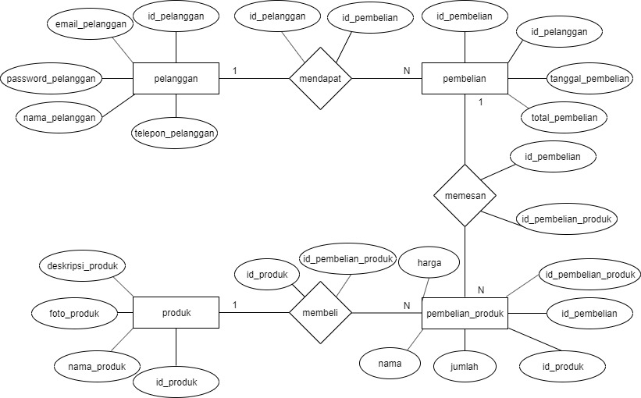ERD digunakan untuk memodelkan struktur data dan hubungan antar data pada database yang digunakan. Adapun *Entity Relationship Diagram* ( ERD ) yang digunakan dalam membangun sistem pemesanan makanan dapat dilihat dibawah ini:

**Gambar 3.1** *Entity Relationship Diagram System*

**3.2.2. Tabel Pelanggan**

Tabel Pelanggan merupakan tabel yang digunakan untuk menginformasikan mengenai data pelanggan. Adapun format fisik tabel pelanggan sebagai berikut :

**Tabel 3.1** Tabel pelanggan

|  |  |  |
| --- | --- | --- |
| **Nama Field** | **Tipe** | **Keterangan** |
| Id_pelanggan | Int(11) | Nomor identitas untuk pelanggan dan sebagai primary key |
| Email_pelanggan | Varchar(100) | Field mengenai data tentang email pelanggan |
| Password_pelanggan | Varchar(50) | Field mengenai password pelanggan |
| Nama_pelanggan | Varchar(100) | Field mengenai data tentang nama pelanggan |
| Telepon_pelanggan | Varchar(25) | Field mengenai data tentang nomor telepon pelanggan |

**3.2.3. Tabel Pembelian**

Tabel Pembelian merupakan tabel yang digunakan untuk menginformasikan mengenai total pembelian. Adapun format fisik tabel pembelian sebagai berikut :

**Tabel 3.2** Tabel pembelian

|  |  |  |
| --- | --- | --- |
| **Nama Field** | **Tipe** | **Keterangan** |
| Id_pembelian | Int(11) | Nomor identitas pembelian dan sebagai primary key |
| Id_pelanggan | Int(11) | Nomor identitas pelanggan dan sebagai foreign key |
| Tanggal_pembelian | Date | Field mengenai tanggal pembelian |
| Total­_pembelian | Int(11) | Field mengenai total pembelian |

**3.2.4. Tabel Pembelian_Produk**

Tabel Pembelian_produk merupakan tabel yang digunakan untuk menginformasikan mengenai apa saja yang dibeli pelanggan. Adapun format fisik tabel pembelian sebagai berikut :

**Tabel 3.3** Tabel pembelian_produk

|  |  |  |
| --- | --- | --- |
| **Nama Field** | **Tipe** | **Keterangan** |
| Id_pembelian_produk | Int(11) | Nomor identitas pembelian produk dan sebagai primary key |
| Id_pembelian | Int(11) | Nomor identitas pembelian dan sebagai foreign key |
| Id_produk | Int(11) | Nomor indetitas produk dan sebagai foreign key |
| jumlah | Int(11) | Field mengenai total pembelian |

**3.2.5. Tabel Produk**

Tabel Produk merupakan tabel yang digunakan untuk menyimpan data produk yang dijual. Adapun format fisik tabel pembelian sebagai berikut :

**Tabel 3.4** Tabel produk

|  |  |  |
| --- | --- | --- |
| **Nama Field** | **Tipe** | **Keterangan** |
| Id_produk | Int(11) | Nomor identitas pembelian dan sebagai primary key |
| Nama_produk | Varchar(100) | Filed mengenai nama produk |
| Foto_produk | Varchar(100) | Field mengenai foto tentang produk |
| Deskripsi_produk | text | Field mengenai deskripsi tentang produk |

1. **Perancangan Sistem**

Pada perancangan “Aplikasi Pemesanan Warung Makan Sederhana berbasis web” ini penulis menggunakan 3 jenis diagram UML, dimana pada sistem ini menggunakan *Use Case Diagram* dan *Activity Diagram.*

* 1. **Use Case Diagram**

*Use Case Diagram* merupakan pemodelan untuk kelakuan (*behavior*) sistem informasi yang akan dibuat. *Use case* mendefinisikan sebuah interaksi antar satu atau lebih actor dengan sistem yang akan dibuat. Secara kasar, *use case* digunakan untuk mengetahui funsi apa saja yang ada di dalam sebuah sistem dan siapa saja yang ada di dalam sebuah sistem dan siapa saja yang berhak menggunakan funsi – fungsi tersebut.

1. **Use Case Program**

Pada gambar dibawah ini adalah *use case* program mengenai aplikasi pemesanan makanan berbasis web, halaman ini berisi dua use case yaitu admin dan pelanggan. Pada bagian admin pengguna dapat mengelola daftar menu, melihat data transaksi dan mengelola data pelanggan dan pada bagian pelanggan pengguna dapat melihat katalog, memesan barang dan melihat invoice

Pada gambar dibawah ini adalah *use case diagram* dari admin, halaman admin dapat diakses apabila admin sudah melakukan login. Pada kondisi ini admin dapat mengelola daftar menu, melihat data transaksi dan mengelola data pelanggan, dan dari pelanggan ketika ingin memesan barang dan melihat invoice pelanggan harus melakukan login agar bisa mengakses halaman tersebut. Berikut adalah gambar dari *use case* program

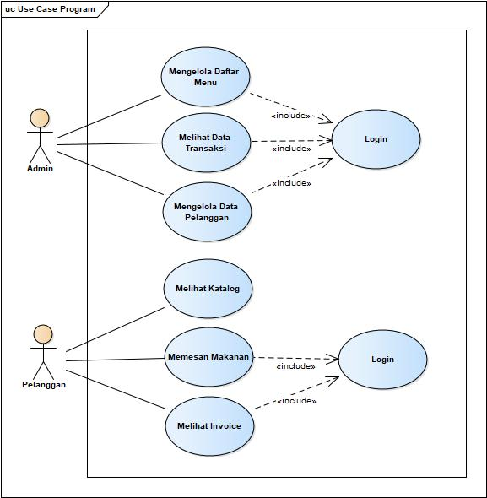

**Gambar 3.2**Use Case Program.

a. Berikut merupakan penjelasan dari skenario *use case* *diagram* admin login:

**Tabel 3.5** Skenario Use Case Login Admin.

|  |  |
| --- | --- |
| Nama *use case* | Login |
| Aktor | Admin |
| Deskripsi *use case* | *Use case* ini merupakan sebuah *event* dimana proses awal yang harus dilakukan oleh admin sebagai aktor sebelum mengakses halaman admin. Pengguna dapat berhasil memasuki sistem utama jika telah berhasil melalui proses dari *Use case* ini. |
| Tujuan | Untuk mendapatkan akses mengelola data aplikasi |
| Skenario | 1. Pengguna memilih admin untuk membuka halaman admin. 2. Sistem akan menampilkan halaman login admin. 3. Pengguna memasukan username dan password kedalam halaman login admin yang disediakan. 4. Sistem akan memvalidasi data yang dimasukkan dengan data yang ada di database. Jika data yang dimasukkan salah maka akan muncul pesan bahwa anda gagal login silahkan perikas akun anda, sedangkan jika data dimasukkan benar maka akan masuk kehalaman admin. |

b. Berikut merupakan penjelasan dari skenario *use case* *diagram* admin mengelola daftar menu:

**Tabel 3.6** Skenario Use Case Mengelola Daftar Menu.

|  |  |
| --- | --- |
| Nama *use case* | Mengelola daftar menu |
| Aktor | Admin |
| Deskripsi *use case* | *Use case* ini merupakan sebuah *event* diamana bagian admin dapat menambah data produk, menghapus atau memperbarui data yang ada pada halaman home |
| Tujuan | Menambah data produk, menghapus dan mengubah data dalam halaman home |
| Skenario | 1. Pengguna memilih halaman produk. 2. Sistem menampilkan halaman produk. 3. Pengguna menambah data produk dalam halaman home. 4. Pengguna menghapus data dalam halaman home. 5. Pengguna mengubah data dalam halaman home. |

c. Berikut merupakan penjelasan dari skenario *use case* *diagram* admin melihat data transaksi:

**Tabel 3.7** Skenario Use Case Melihat Data Transaksi.

|  |  |
| --- | --- |
| Nama *use case* | Melihat Data Transaksi |
| Aktor | Admin |
| Deskripsi *use case* | *Use case* ini merupakan sebuah *event* diamana bagian admin dapat melihat data transaksi mengenai produk apa saja yang dibeli |
| Tujuan | Memudahkan melihat data transaksi yang dibeli |
| Skenario | 1. Pengguna memilih halaman pembelian. 2. Sistem menampilkan halaman pembelian. 3. Pengguna memilih data pembelian. 4. Sistem akan menampilkan data pembelian. |

d. Berikut merupakan penjelasan dari skenario *use case* *diagram* admin mengelola data pelanggan:

**Tabel 3.8** Skenario Use Case Mengelola Data Pelanggan.

|  |  |
| --- | --- |
| Nama *use case* | Mengelola data pelanggan |
| Aktor | Admin |
| Deskripsi *use case* | *Use case* ini merupakan sebuah *event* diamana bagian admin dapat melihat dan menghapus data pelanggan |
| Tujuan | Melihat dan menghapus data pelanggan |
| Skenario | 1. Pengguna memilih halaman pelanggan. 2. Sistem akan menampilkan halaman pelanggan 3. Pengguna memilih data pelanggan. 4. Pengguna dapat menghapus data pelanggan. |

e. Berikut merupakan penjelasan dari skenario *use case* *diagram* pelanggan login pelanggan:

**Tabel 3.9** Skenario Use Case Login Pelanggan.

|  |  |
| --- | --- |
| Nama *use case* | Login |
| Aktor | Pelanggan |
| Deskripsi *use case* | *Use case* ini merupakan sebuah *event* diamana bagian pelanggan dapat memesan makanan |
| Tujuan | Untuk mendapatkan akses memesan makanan |
| Skenario | 1. Pengguna memilih halaman login. 2. Sistem akan menampilkan halaman login. 3. Pengguna memasukan username dan password kedalam halaman login yangn disediakan 4. Sistem akan memvalidasi data yang dimasukkan dengan yang ada di database. |

f. Berikut merupakan penjelasan dari skenario *use case* *diagram* pelanggan melihat katalog:

**Tabel 3.10** Skenario Use Case Melihat Katalog.

|  |  |
| --- | --- |
| Nama *use case* | Melihat Katalog |
| Aktor | Pelanggan |
| Deskripsi *use case* | *Use case* ini merupakan sebuah *event* diamana bagian pelanggan dapat melihat menu makanan dan detail makanan |
| Tujuan | Melihat menu makanan dan detail mengenai makanan tersebut |
| Skenario | 1. Sistem menampilkan halaman home. 2. Pengguna memilih makanan. 3. Pengguna melihat detail makanan. 4. Sistem menampilkan detail makanan. |

g. Berikut merupakan penjelasan dari skenario *use case* *diagram* pelanggan memesan makanan:

**Tabel 3.11** Skenario Use Case Memesan Makanan.

|  |  |
| --- | --- |
| Nama *use case* | Memesan Makanan |
| Aktor | Pelanggan |
| Deskripsi *use case* | *Use case* ini merupakan sebuah *event* diamana bagian pelanggan dapat memesan makanan |
| Tujuan | Memesan makanan |
| Skenario | 1. Sistem menampilkan halaman home. 2. Pengguna memilih makanan. 3. Pengguna membeli makanan. 4. Sistem menampilkan halaman keranjang. 5. Pengguna dapat menambahkan pesanan dan menghapus pesanan di halaman keranjang 6. Sistem menampilkan halaman checkout |

h. Berikut merupakan penjelasan dari skenario *use case* *diagram* pelanggan melihat invoice:

**Tabel 3.12** Skenario Use Case Melihat Invoice.

|  |  |
| --- | --- |
| Nama *use case* | Melihat Invoice |
| Aktor | Pelanggan |
| Deskripsi *use case* | *Use case* ini merupakan sebuah *event* diamana bagian pelanggan dapat melihat invoice |
| Tujuan | Melihat invoice |
| Skenario | 1. Pengguna memilih halaman checkout. 2. Sistem menampilkan halaman checkout. 3. Menampilkan nota pembelian |

* 1. **Activity Diagram**

Activity diagram adalah model diagram yang digunakan untuk menjalankan proses bisnis dan alur kerja operasional secara langkah demi langkah dari komponen suatu sistem. Berikut adalah gambar activity diagram yang dirancang.

1. **Activity Diagram Admin**

Berikut ini adalah activity diagram admin, admin dapat mengakses halaman produk, pembelian dan pelanggan. Berikut adalah activity diagram admin.

1. **Activity Diagram Login Admin**

Berikut ini *activity* *diagram* login admin, pada *activity* ini di jelaskan bagaiamana langkah – langkah yang harus dilakukan oleh admin untuk melakukan login.

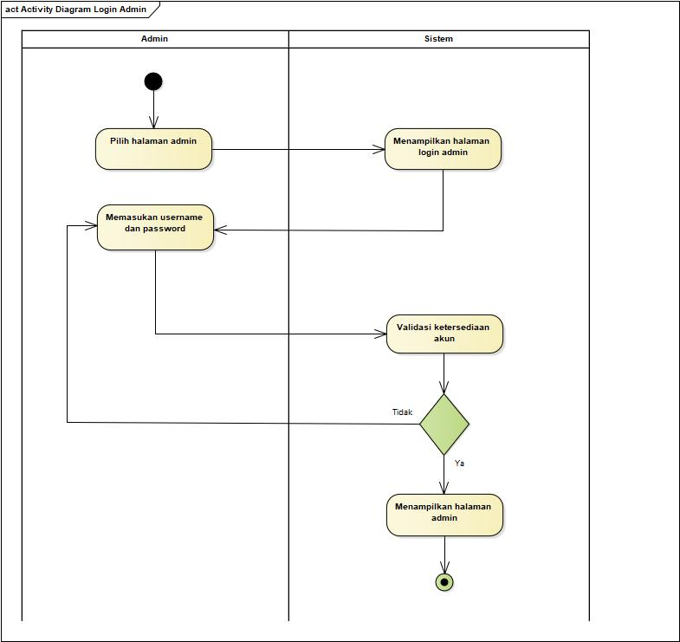

**Gambar 3.3** Activity Diagram Login Admin.

1. **Activity Diagram Mengelola Daftar Menu**

Berikut ini *activity* *diagram* halaman produk admin, pada *activity* ini di jelaskan bagaiamana langkah – langkah yang harus dilakukan oleh admin untuk mengelola data produk.

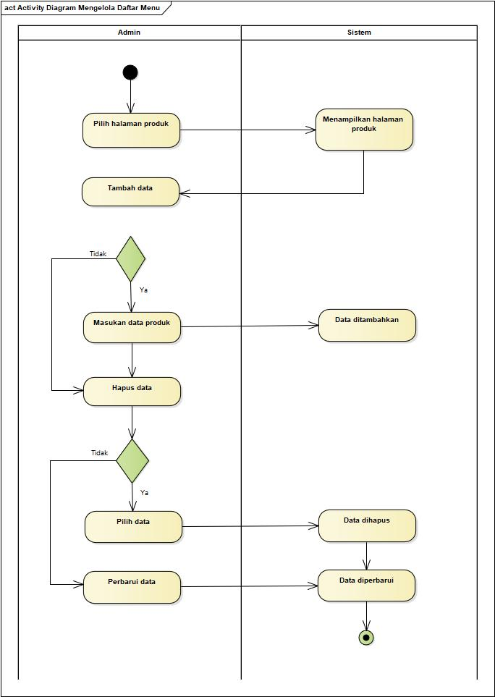

**Gambar 3.4** Activity Diagram Mengelola Daftar Menu.

**3.5.4. Activity Diagram Melihat Data Transaksi**

Berikut ini *activity* *diagram* halaman pembelian admin, pada *activity* ini di jelaskan bagaiamana langkah – langkah yang harus dilakukan oleh admin untuk melihat data transaksi.

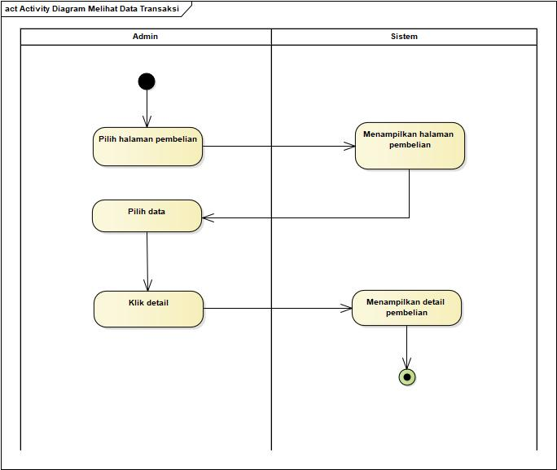

**Gambar 3.5** Activity Diagram Melihat Data Transaksi.

**3.5.5. Activity Diagram Mengelola Data Pelanggan**

Berikut ini *activity* *diagram* halaman pelanggan admin, pada *activity* ini di jelaskan bagaiamana langkah – langkah yang harus dilakukan oleh admin untuk mengelola data pelanggan.

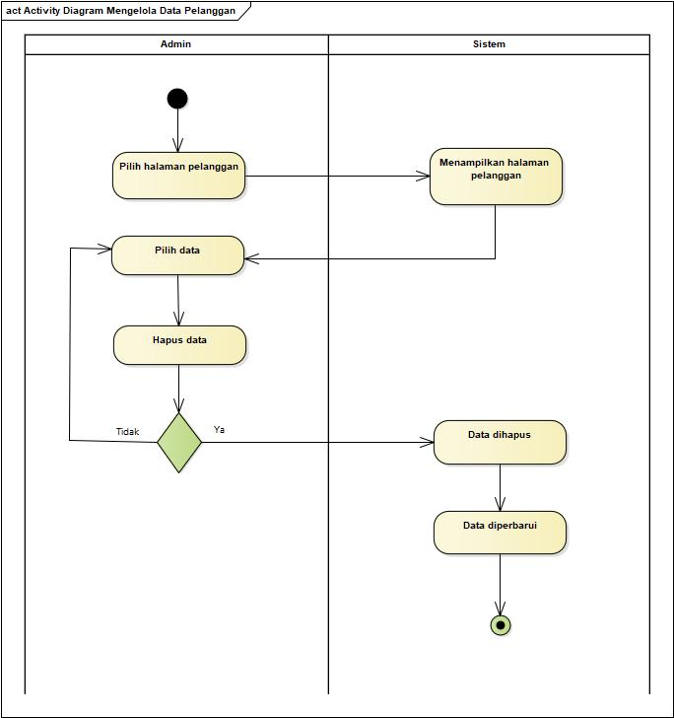

**Gambar 3.6** Activity Diagram Mengelola Data Pelanggan.

**3.5.6. Activity Diagram Pelanggan**

Berikut ini *activity* *diagram* pelanggan, pelanggan dapat mengakses halaman home, dan dapat memesan makanan. Berikut adalah activity diagram pelanggan

**3.5.7. Activity Diagram Login Pelanggan**

Berikut ini *activity* *diagram* halaman login pelanggan, pada *activity* ini di jelaskan bagaiamana langkah – langkah yang harus dilakukan oleh pelanggan untuk melakukan login.

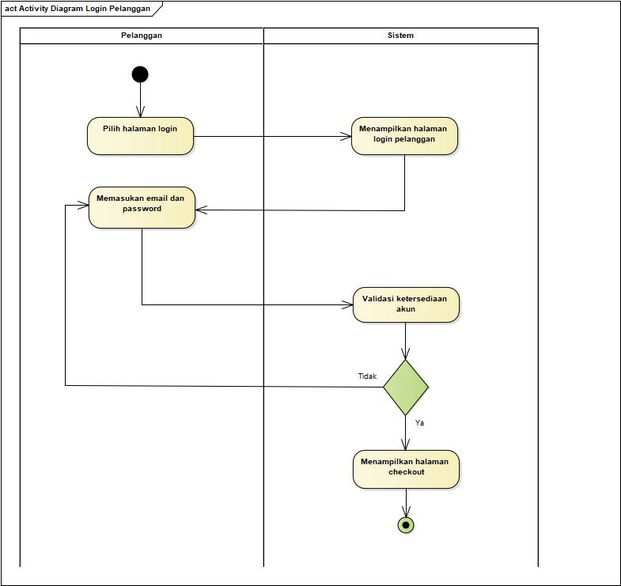

**Gambar 3.7** Activity Diagram Login Pelanggan.

**3.5.8. Activity Diagram Melihat Katalog**

Berikut ini *activity* *diagram* halaman home pelanggan, pada *activity* ini di jelaskan bagaiamana langkah – langkah yang harus dilakukan oleh pelanggan melihat katalog.

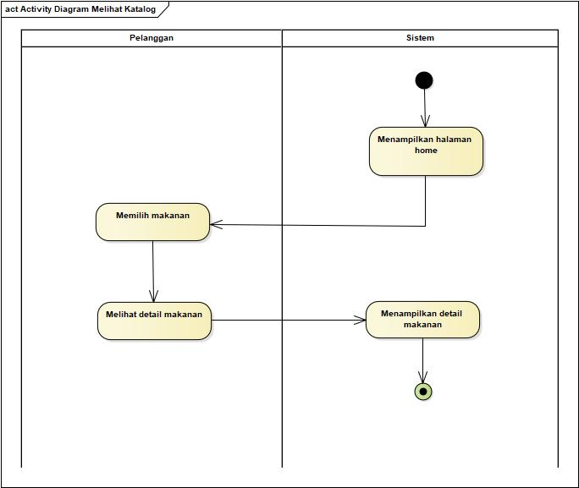

**Gambar 3.8** Activity Diagram Melihat Katalog.

**3.5.9. Activity Diagram Memesan Barang**

Berikut ini *activity* *diagram* halaman home pelanggan, pada *activity* ini di jelaskan bagaiamana langkah – langkah yang harus dilakukan oleh pelanggan memesan makanan.

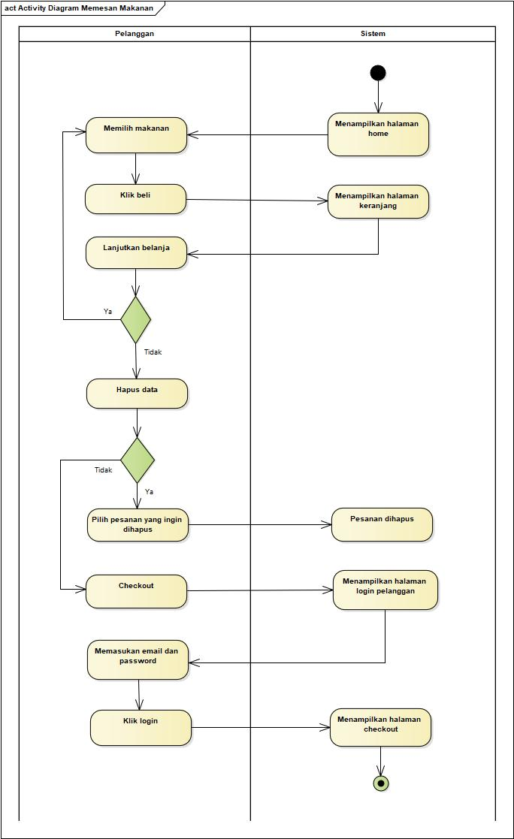

**Gambar 3.9** Activity Diagram Memesan Makanan.

**3.5.10. Activity Diagram Melihat Invoice**

Berikut ini *activity* *diagram* halaman checkout pelanggan, pada *activity* ini di jelaskan bagaiamana langkah – langkah yang harus dilakukan oleh pelanggan melihat invoice.

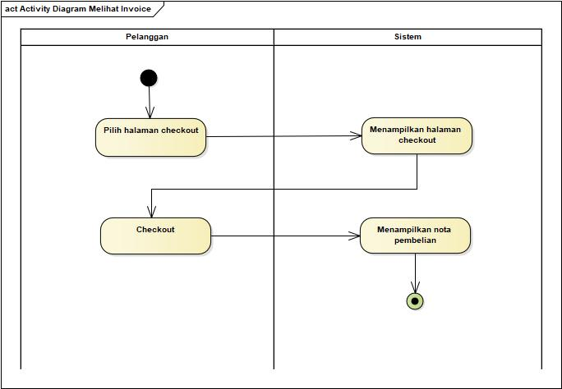

**Gambar 3.10** Activity Diagram Melihat Invoice.

**3.6 Sequence Diagram**

***Sequence Diagram*** adalah salah satu dari diagram - diagram yang ada pada UML, *sequence diagram* ini adalah diagram yang menggambarkan kolaborasi dinamis antara sejumlah object. Kegunaannya untuk menunjukkan rangkaian pesan yang dikirim antara object juga interaksi antara object.

1. **Sequence Diagram Admin**

Pada gambar di bawah ini adalah *sequence diagram* untuk admin, menggambarkan alur saat admin mengoperasikan sistem pemesanan makan warung makan sederhana.

1. **Sequence Diagram Login Admin**

Berikut ini adalah *sequence* *diagram* login admin, pada *sequence* ini di jelaskan bagaiamana langkah – langkah yang harus dilakukan oleh admin untuk melakukan login.

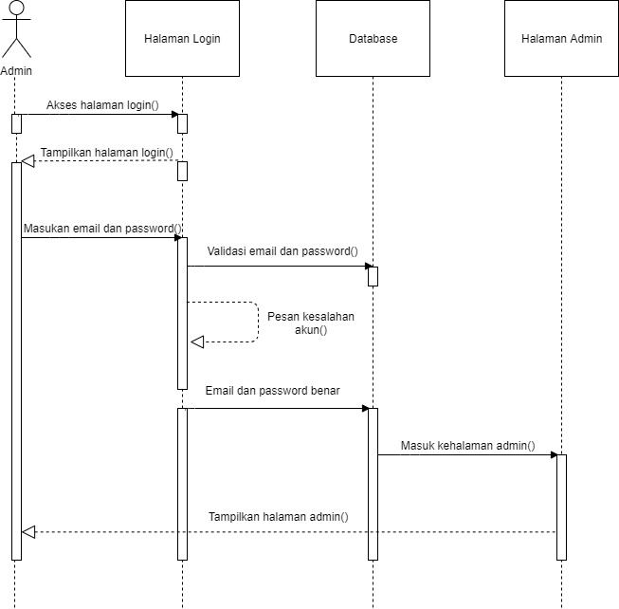

**Gambar 3.11** Sequence Diagram Login Admin.

1. **Sequence Diagram Mengelola Daftar Menu**

Berikut ini adalah *sequence diagram* mengelola daftar menu, pada *sequence* di bawah ini dijelaskan bagaimana langkah – langkah yang harus dilakukan oleh admin untuk dapat mengelola daftar menu, berikut ini adalah gambar dari *sequence diagram* dari mengelola daftar menu.

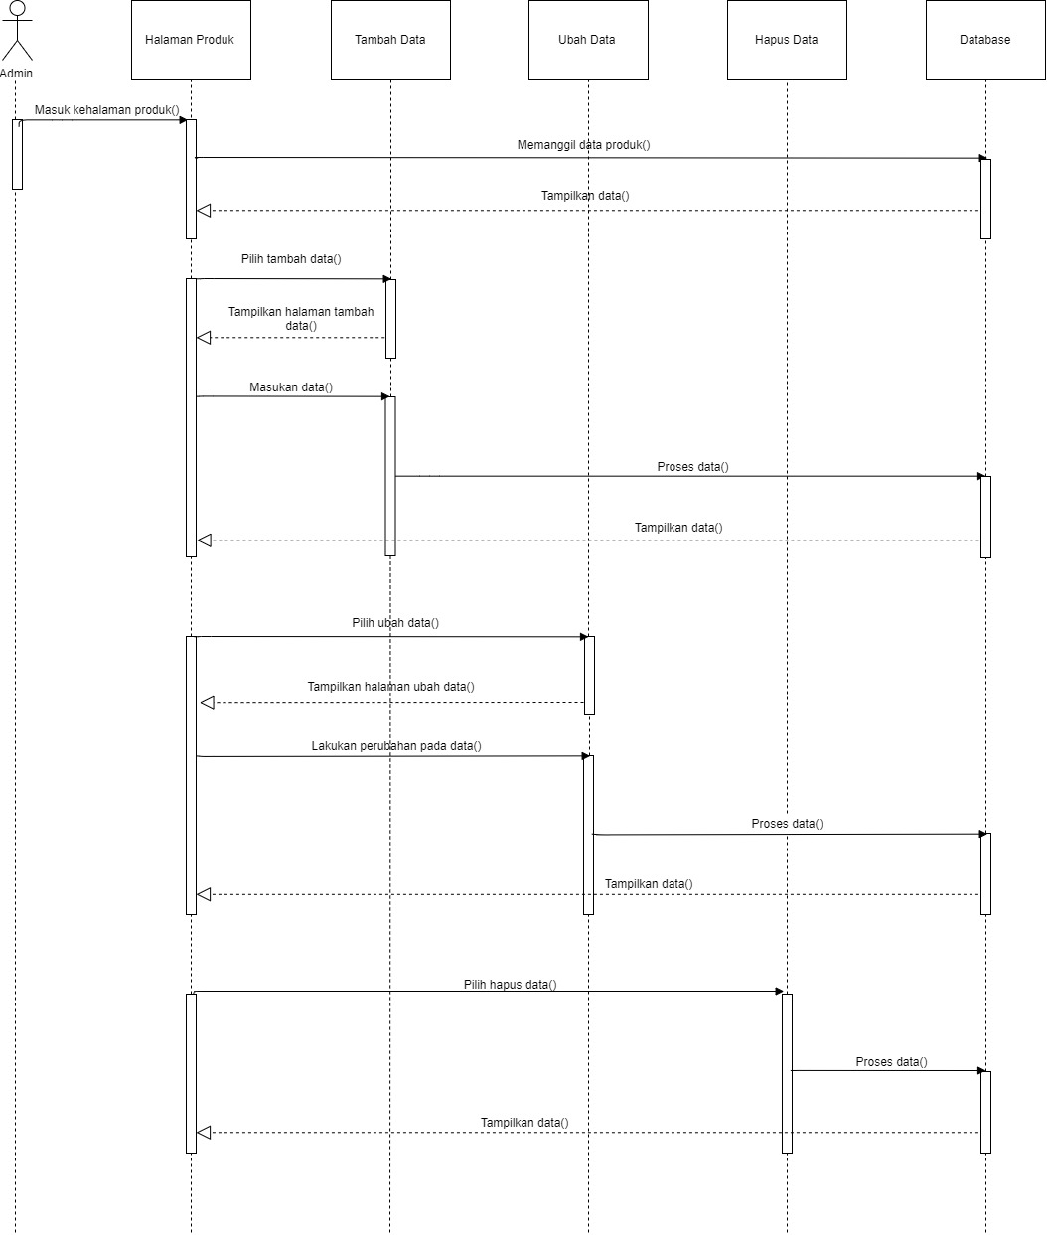

**Gambar 3.12** Sequence Diagram Mengelola Daftar Menu.

1. **Sequence Diagram Melihat Data Transaksi**

Berikut ini adalah *sequence diagram* melihat data transaksi, pada *sequence* di bawah ini dijelaskan bagaimana langkah – langkah yang harus dilakukan oleh admin untuk dapat melihat data transaksi, berikut ini adalah gambar dari *sequence diagram* dari melihat data transaksi.

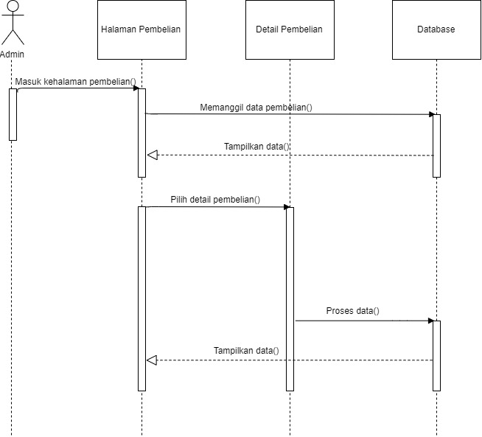

**Gambar 3.13** Sequence Diagram Melihat Data Transaksi.

1. **Sequence Diagram Mengelola Data Pelanggan**

Berikut ini adalah *sequence diagram* mengelola data pelanggan, pada *sequence* di bawah ini dijelaskan bagaimana langkah – langkah yang harus dilakukan oleh admin untuk dapat mengelola data pelanggan, berikut ini adalah gambar dari *sequence diagram* dari mengelola data pelanggan.

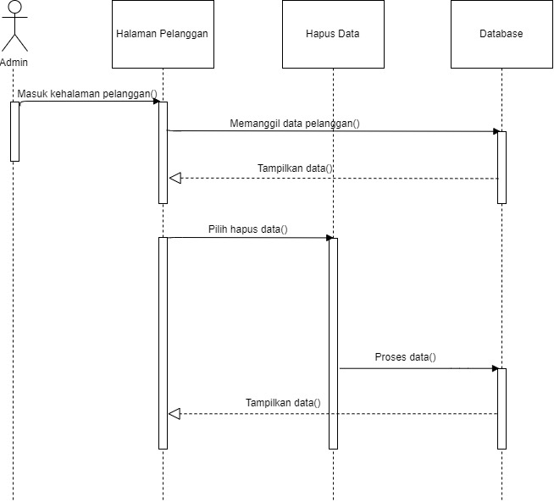

**Gambar 3.14** Sequence Diagram Mengelola Data Pelanggan.

* + 1. **Sequence Diagram Pelanggan**

Pada gambar dibawah ini adalah sequence diagram untuk admin, menggambarkan alur saat pelanggan mengakses sistem pemesanan makanan warung makan sederhana.

**3.6.7 Sequence Diagram Melihat Katalog**

Berikut ini adalah *sequence diagram* melihat katalog, pada  *sequence* di bawah ini dijelaskan bagaimana langkah – langkah yang dilakukan oleh pelanggan untuk dapat melihat katalog, berikut ini adalah gambar dari melihat katalog.

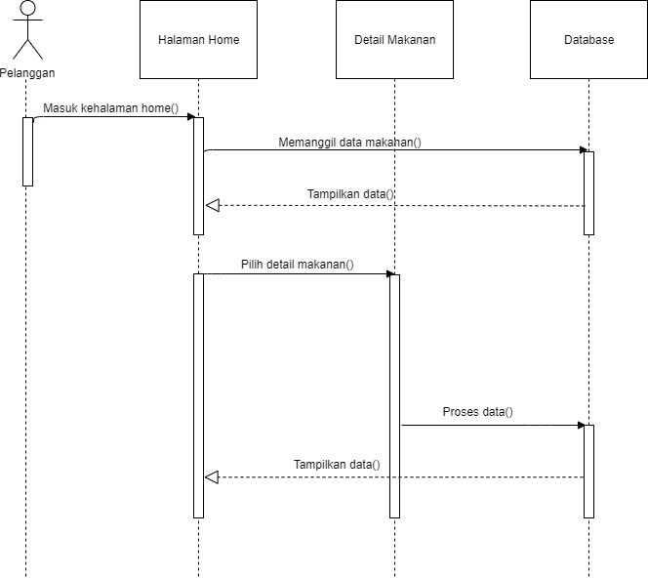

**Gambar 3.15** Sequence Diagram Melihat Katalog.

**3.6.8 Sequence Diagram Memesan Makanan**

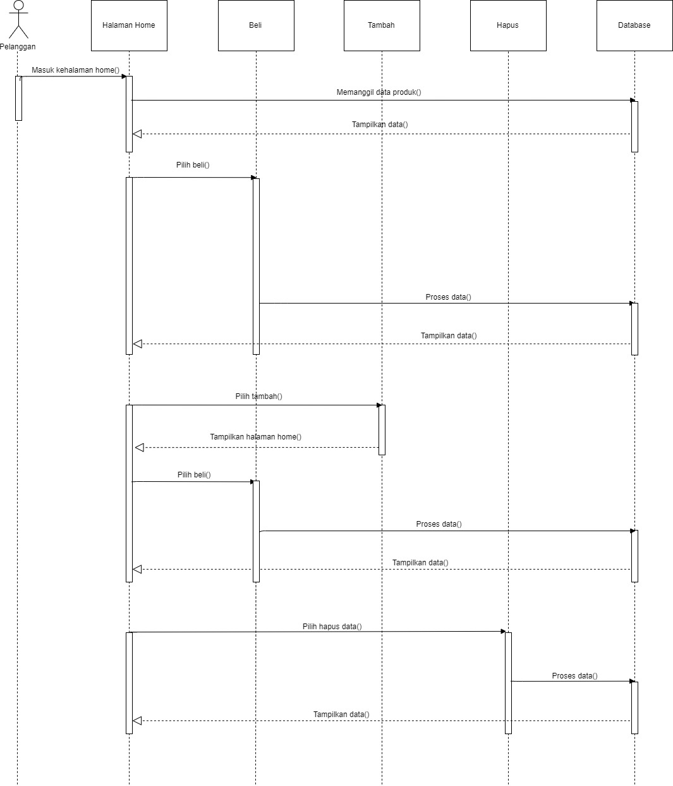Berikut ini adalah *sequence diagram* memesan makanan, pada  *sequence* di bawah ini dijelaskan bagaimana langkah – langkah yang dilakukan oleh pelanggan untuk dapat memesan makanan, berikut ini adalah gambar dari sequence diagram memesan makanan.

**Gambar 3.16** Sequence Diagram Memesan Makanan.

**3.6.9 Sequence Diagram Login Pelanggan**

Berikut ini adalah *sequence diagram* login pelanggan, pada  *sequence* di bawah ini dijelaskan bagaimana langkah – langkah yang dilakukan oleh pelanggan untuk dapat login, berikut ini adalah gambar dari sequence diagram login pelanggan.

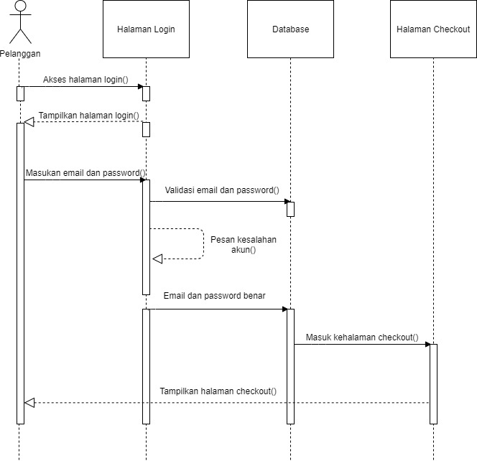

**Gambar 3.17** Sequence Diagram Login Pelanggan.

**3.6.10 Sequence Diagram Melihat Invoice**

Berikut ini adalah *sequence diagram* melihat invoice, pada  *sequence* di bawah ini dijelaskan bagaimana langkah – langkah yang dilakukan oleh pelanggan untuk dapat melihat invoice, berikut ini adalah gambar dari sequence diagram melihat invoice.

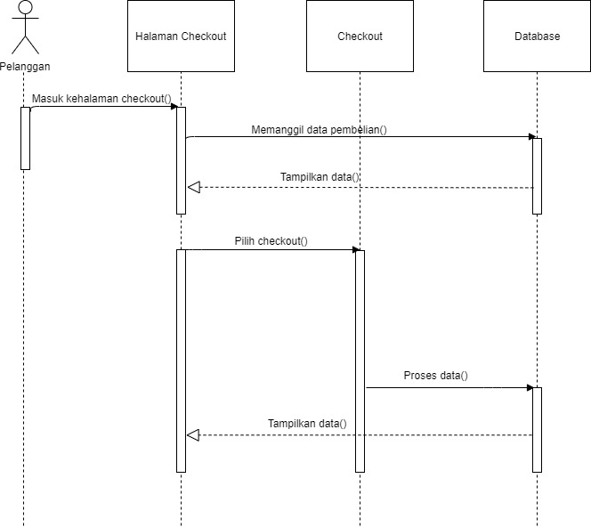

**Gambar 3.18** Sequence Diagram Melihat Invoice.

**3.7 Perancangan User Interface**

Pada bagian perancangan *interface* akan dibahas rancangan – rancangan halaman *website* yang akan diimplementasikan ke dalam ”Sistem Pemesanan Makanan Warung Makan Sederhana”. Rancangan aplikasinya adalah sebagai berikut.

1. **Perancangan Halaman Login Admin**

Pada saat pengguna ingin melakukan login untuk masuk ke dalam akun admin akan dihadapkan pada halaman login admin, maka pengguna diharuskan memiliki akun admin agar dapat masuk kedalam akun tersebut. Beriku perancangan halaman login admin.

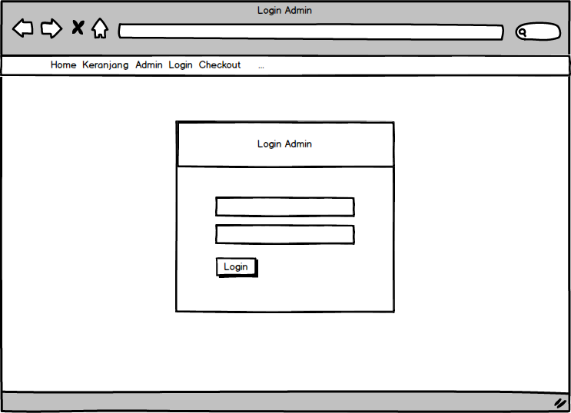

**Gambar 3.19** Perancangan Halaman Login Admin.

**3.7.2 Perancangan Halaman Home Admin**

Setelah berhasil masuk dengan akun admin yang benar, maka akan tampil halaman home admin. Halaman ini berisikan dengan beberapa menu dan kalimat pembuka.

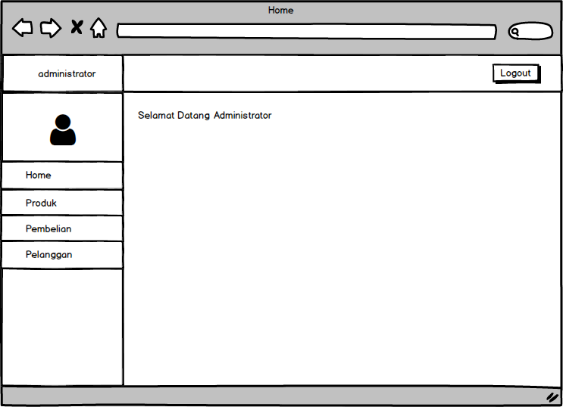

**Gambar 3.20** Perancangan Halaman Home Admin.

**3.7.3 Perancangan Halaman Produk Admin**

Pada halaman produk terdapat menu-menu produk yang di tampilkan di home pelanggan. Isi dari halaman home pelanggan dapat ditambahkan, dihapus dan diubah dalam halaman ini. Berikut perancangan halaman produk.

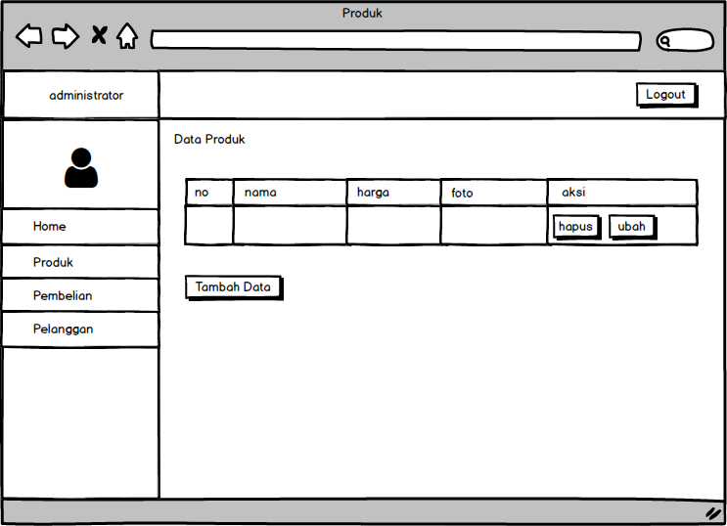

**Gambar 3.21** Perancangan Halaman Produk Admin.

**3.7.4 Perancangan Halaman Pembelian Admin**

Pada halaman pembelian terdapat data-data transaksi yang dipesan pelanggan. Berikut adalah perancangan halaman pembelian.

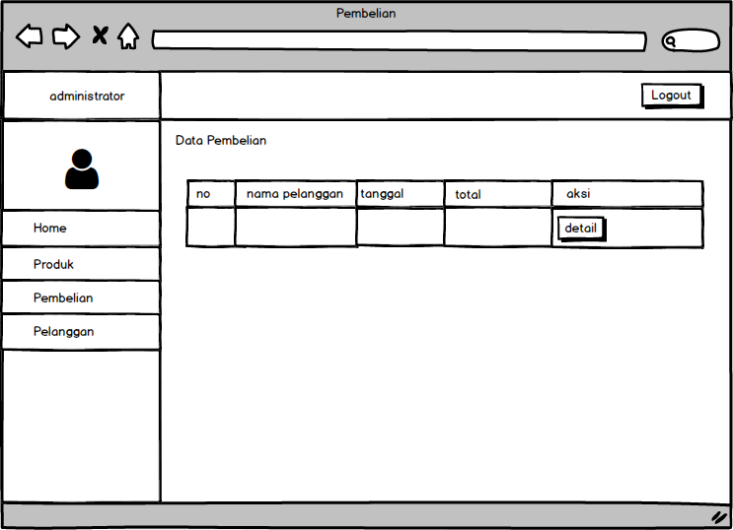

**Gambar 3.22** Perancangan Halaman Pembelian Admin.

**3.7.5 Perancangan Halaman Pelanggan Admin**

Pada halaman pelanggan terdapat data-data pelanggan yang sudah terdaftar. Dihalaman ini admin dapat menghapus akun pelanggan. Berikut adalah perancangan halaman pelanggan.

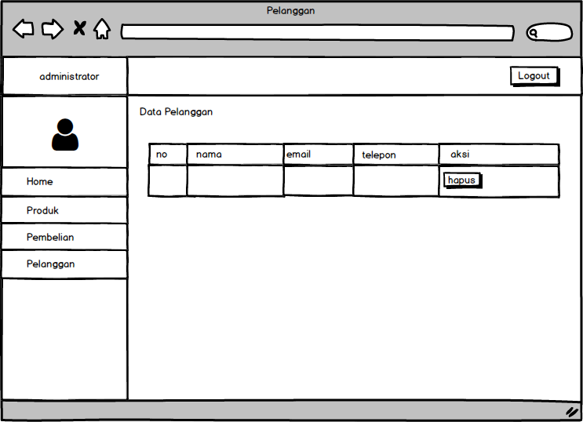

**Gambar 3.23** Perancangan Halaman Pelanggan Admin.

**3.7.6 Perancangan Halaman Home Pelanggan**

Pada halaman home pelanggan terdapat data-data makanan dan detail mengenai makanan tersebut. Dihalaman ini pelanggan dapat memesan makanan dan melihat detaill makanan. Berikut adalah perancangan halaman home pelanggan.

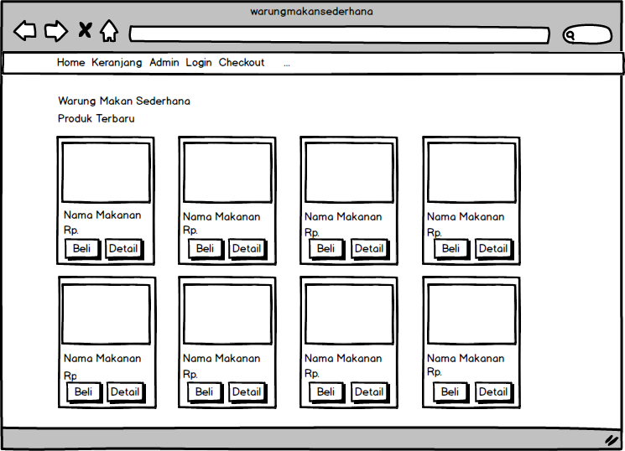

**Gambar 3.24** Perancangan Halaman Home Pelanggan.

**3.7.7 Perancangan Halaman Keranjang Pelanggan**

Pada halaman keranjang pelanggan terdapat data-data makanan yang sudah dipesan. Dihalaman ini pelanggan dapat menambahkan pesanan dan menghapus pesanan. Berikut adalah perancangan halaman keranjang pelanggan.

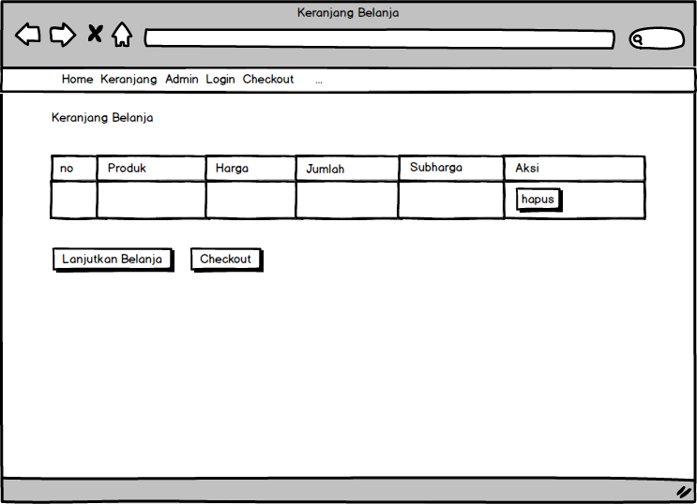

**Gambar 3.25** Perancangan Halaman Keranjang Pelanggan.

**3.7.8 Perancangan Halaman Login Pelanggan**

Pada saat pelanggan ingin melakukan checkout maka pelanggan akan dihadapkan pada halaman login pelanggan, maka pelanggan diharuskan memiliki akun agar dapat masuk kedalam akun tersebut. Berikut perancangan halaman login pelanggan.

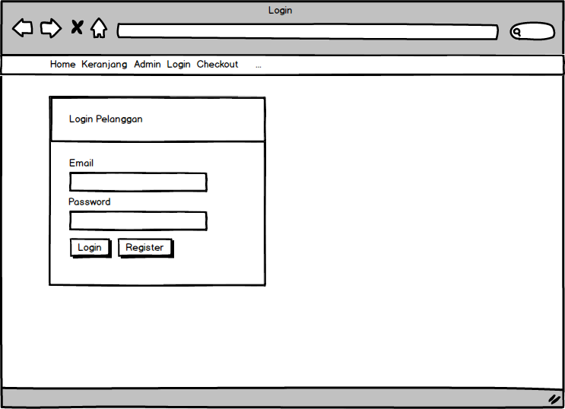

**Gambar 3.26** Perancangan Halaman Login Pelanggan.

**3.7.9 Perancangan Halaman Register Pelanggan**

Pada saat pelanggan ingin melakukan login untuk masuk kedalam halaman checkout namun pelanggan tidak punya akun maka pelanggan diharuskan memiliki akun jika pelanggan belum memiliki akun pelanggan diharuskan registrasi terlebih dahulu. Berikut perancangan halaman regsitrasi pelanggan

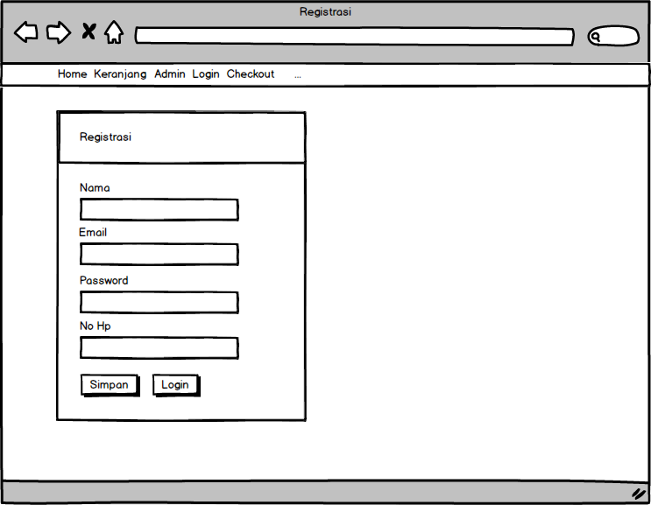

**Gambar 3.27** Perancangan Halaman Registrasi Pelanggan.

**3.7.10 Perancangan Halaman Checkout Pelanggan**

Pada halaman checkout terdapat data-data transaksi yang dipesan pelanggan. Berikut adalah perancangan halaman checkout.

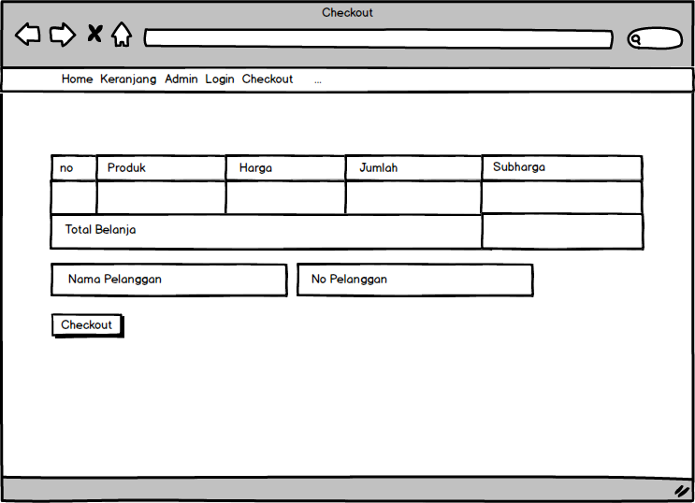

**Gambar 3.28** Perancangan Halaman Checkout Pelanggan.

**3.7.11 Perancangan Halaman Nota Pembelian Pelanggan**

Pada halaman nota pembelian pelanggan akan diarahkan untuk membayar total pesanan yang dipesankan. Berikut adalah perancangan halaman nota pembelian.

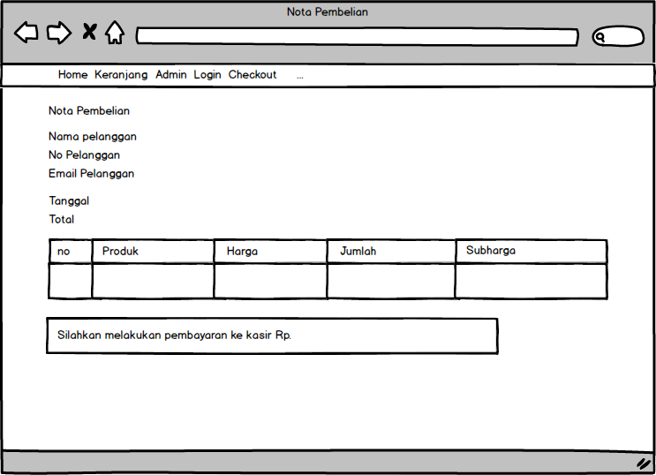

**Gambar 3.29** Perancangan Halaman Nota Pembelian Pelanggan.